Печатное издание органа местного самоуправления

Каратузский сельсовет

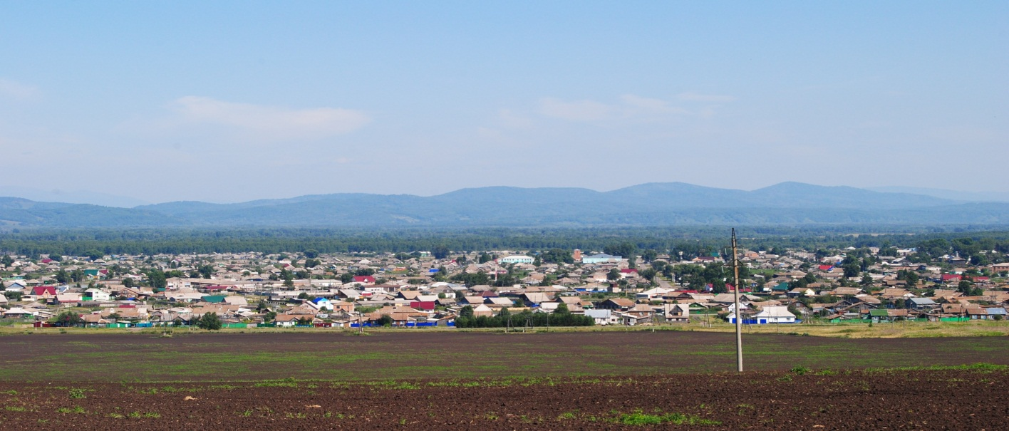

№ 5 (95) от 28 октября 2015 г.

с. Каратузское

АДМИНИСТРАЦИЯ КАРАТУЗСКОГО СЕЛЬСОВЕТА

ПОСТАНОВЛЕНИЕ

28.10.2015 с. Каратузское № 583-П

О внесении изменений в Постановление администрации
Каратузского сельсовета от 31.05.2013г. №164-П
«об аукционной (конкурсной) комиссии по проведению
торгов по продаже муниципального имущества и проведению
торгов на право заключения договоров аренды,
договоров безвозмездного пользования, договоров доверительного
управления имуществом, иных договоров, предусматривающих
переход прав в отношении муниципального имущества»

В связи с окончанием срока полномочий председателя Каратузского сельского Совета депутатов 4 созыва Булахова Анатолия Павловича, руководствуясь Законом Российской Федерации от 06.10.2003 N 131-ФЗ "Об общих принципах организации местного самоуправления в Российской Федерации", Уставом администрации Каратузского сельсовета:

ПОСТАНОВЛЯЮ:
- Внести изменения в Постановление от 31.05.2013г. №164-П «об аукционной (конкурсной) комиссии по проведению торгов по продаже муниципального имущества и проведению торгов на право заключения договоров аренды, договоров безвозмездного пользования, договоров доверительного управления имуществом, иных договоров, предусматривающих переход прав в отношении муниципального имущества» и утвердить следующий состав аукционной (конкурсной) комиссии:

- Болмутенко А.М. - председатель комиссии
- Пятков М.А. - заместитель председателя
- Колягина А.А. - секретарь

Члены комиссии:
- Клюева А.Л.
- Федосеева О.В.
- Адольф Л.И.

2. Настоящее постановление подлежит официальному опубликованию в печатном издании «Каратузский Вестник».

3. Постановление вступает в силу за днем следующим, после его официального опубликования.
4. Контроль за исполнением настоящего постановления оставляю за собой.

Зам.главы администрации

Каратузского сельсовета: А.М.Болмутенко

КАРАТУЗСКИЙ СЕЛЬСКИЙ СОВЕТ ДЕПУТАТОВ

РЕШЕНИЕ

12.10.2015 с. Каратузское № Р-4

О распределении депутатов
Каратузского сельского Совета депутатов
по участкам

Руководствуясь Уставом Каратузского сельсовета, Каратузский сельский Совет депутатов РЕШИЛ:
1. Распределить депутатов Каратузского сельского Совета депутатов по участкам, согласно Приложению 1.
2. Контроль за исполнением настоящего Решения возложить на председателя Совета депутатов.
3. Решение вступает в силу со дня, следующего за днем его официального опубликования в печатном издании «Каратузский Вестник», также подлежит опубликованию в районной газете «Знамя труда» и на официальном сайте администрации Каратузского сельсовета в сети интернет.

Председатель Каратузского  сельского Совета депутатов | О.В.Федосеева
Глава Каратузского сельсовета А.А.Саар

Приложение 1
к Решению Каратузского
сельского Совета депутатов
от 12.10.2015г. № Р-4

Распределение депутатов Каратузского сельского
Совета депутатов по участкам

Округ №1

1. Шалимов Владимир Алексеевич
рабочий тел. 2-15-36, моб. +7 950 965 22 60
Улицы: Ленина с №5 по №53, с №18 по №74, Заречная с №1 по №95, с №2 по №60, пер.Заречный, Трудовая, Мичурина, Калинина, Суворова, Строительная, Ярова, К.Маркса, Энгельса, Тельмана, Свердлова, Кравченко с №1 по №69, с №2 по №42.

2. Журавлева Елена Анатольевна
рабочий тел. 2-17-58, моб. +7 913 041 7323
Улицы: Советская с №1 по №73, с №4 по №46, Кравченко с №71 по №79, с №44 по №50, Щетинкина, Партизанская с №1 по №61, с №10 по №68, Колхозная с №31 по №55, с №24 по №40.

3. Гречишкин Сергей Николаевич
рабочий тел. 2-16-91, моб. +7 902 013 56 25
Улицы: Космическая, Дружбы, Объездная, Прибыткова, Чехова, С.Лазо, Спортивная, Профсоюзов, Шевченко, Карбышева, Хлебная, Димитрова с №29 по №71, с №30 по №64

4. Лепешкин Валерий Михайлович,
рабочий тел. 2-15-86, моб. +7 950 964 98 34
Улицы: Чапаева, Гагарина, 8 марта с №1 по №45, с №2 по №44, Рабочая, Молодежная, Заводская, Крупская, Октябрьская, 3 Интернационал, Колхозная пилорама, Колхозная с №42 по №122, с №57 по №147.

5. Луканев Александр Николаевич,
рабочий тел. 22-6-50, дом.22-9-16
Улицы: Мира, Партизанская с №63 по №137, с №70 по №120, Революционная с №1 по №75, с №2 по №68, 8 марта с №47 по №53.

6. Блинцов Евгений Иванович
рабочий тел. 2-15-91, моб. +7 933 325 81 31
Улицы: Жукова, Станичная, Минусинская, Черкасова, Федосеева, Кедровая, Пролетарская, Энергетиков, Куйбышева, Кутузова, пер.Вишневый, Советская с №75 по №83, с №48 по №56, Революционная с №73 по №81, с №70 по №78, пер.Жукова, Набережная.
Округ №2

7. Сомова Татьяна Петровна
рабочий тел. 2-26-50 моб. +7 902 468 19 95
Улицы: Ленина с №1 по №3 «д», с №2 по №14, Саянская, Автомобилистов, Стрелкова, Омская, Островского, Таежная, Юбилейная, Юности, Цветаевой, Комарова, Заречная с №97 по №105, с №62 по №66, Лермонтова, Ломоносова, Восточная, Мелиораторов, Березовая, Лесная, 60 лет Октября.

8. Пятков Максим Александрович
рабочий тел. 2-16-45, моб. +7 902 011 59 13
Улицы: Крестьянская, Ачинская, Армейская, Российская, Старковой, Южная, Декабристов, А.Невского, Енисейская, Торфяников, Амыльская, Сосновая, Лепешинской, Циолковского, Славянская, А.Кузьмина, Роща, Весенняя, Высоцкого, Сибирская, Кирпичная, пер.Училищный, 9 мая, Шишкина, Дурновцева, Лебедя, Довгер, Астафьева, Кропочева, Казачья, Трофимова, пер.Ачинский, д.Ср.Кужебар

9.Шункина Ирина Львовна,
рабочий тел. 2-16-89
Улицы: 1 мая, Комсомольская, пер.Комсомольский, Пушкина, Зеленая, Новая, Дачная, Горького, Филиппова, Рубана, Головачева, Колхозная с №1 по №29, с №2 по №22, Димитрова с №1 по №27, с №2 по №28, Партизанская с №2 по №8, Каратаева, 1-ая Каратузская, Кирова, Гоголя, пер.Первомайский.

АДМИНИСТРАЦИЯ КАРАТУЗСКОГО СЕЛЬСОВЕТА

РАСПОРЯЖЕНИЕ

28.10.2015 с. Каратузское № 87-р

О назначении публичных слушаний

Руководствуясь законом Российской Федерации от 06.10.2003 года « 131-Фз «Об общих принципах организации местного самоуправления в Российской Федерации, решением Каратузского сельского Совета депутатов от 22.08.2013 года № 18-83 «Об утверждении положения об организации и проведении публичных слушаний в муниципальном образовании «Каратузский сельсовет» на основании Устава Каратузского сельсовета:

1. Провести публичные слушания по обсуждению проекта решения Каратузского сельского Совета депутатов «О бюджете Каратузского сельсовета на 2016 год и плановый период 2017-2018 годы».
2. Публичные слушания назначить на 27 ноября 2015 года, в 10.00 часов в здании Каратузской поселенческой библиотеки им.Г.Г. Каратаева по адресу: с.Каратузское, ул.Ярова, 38.
3. Ознакомиться с проектом решения Каратузского сельского Совета депутатов «О бюджете Каратузского сельсовета на 2016 год и плановый период 2017-2018 годы» можно в администрации Каратузского сельсовета.
4. Контроль за исполнением настоящего Распоряжения оставляю за собой.
5. Распоряжение вступает в силу с момента подписания и подлежит опубликованию в газете «Каратузский вестник».

Глава Каратузского сельсовета А.А. Саар

Выпуск номера подготовила администрация Каратузского сельсовета.
Адрес: село Каратузское улица Ленина 30.

